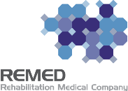 |  | 보도자료
배포일시 | 2025. 11. 11 | 보도시점 | 배포 직후 보도해 주시기 바랍니다.
자료문의 | ㈜리메드 홍보팀 원정아 사원 / 031-606-5762 / wwjjaa@remed.kr
리메드 에스테틱 심포지엄,
EBD(에너지기반장비) 시장에 새로운 지평을 열다
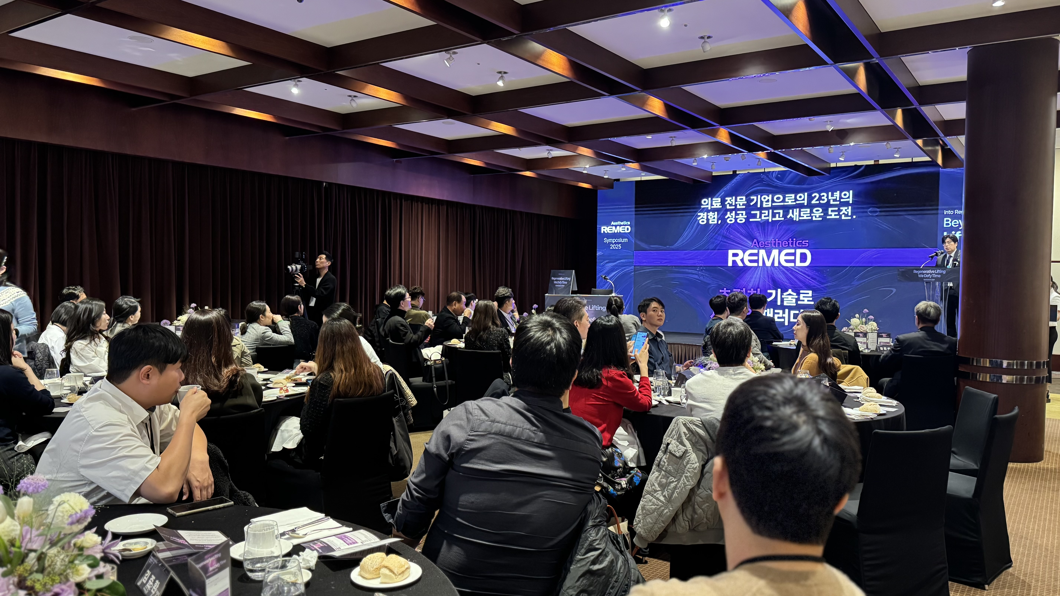
(사진1) 리메드 에스테틱 심포지엄 현장
글로벌 메디컬 에스테틱 기업 리메드(대표 이근용)는 지난 8일 서울 남산 그랜드하얏트 호텔에서 ‘리메드 에스테틱 심포지엄 2025’를 개최하고, 차세대 리프팅 장비 레프톤(REFTONE)과V1을 중심으로 한 학술 강연을 진행했다고 11일 밝혔다. 이번 심포지엄에는 국내 에스테틱 관련 원장 및 관계자 등 약 100여 명이 참석해 리메드의 최신 리프팅 기술과 임상 데이터를 공유했다.
좌장을 맡은 메이린의원 오욱 원장을 비롯해 룩스웰의원 홍한빛 원장, 닥터베이직의원 김학수 원장, 오블리브의원 박영진 원장이 연자로 참여해 레프톤과 V1에 대한 다양한 강연을 펼쳤다. 홍한빛 원장은 V1의 혁신적인 세로형 핸드피스 구조와 이를 통한 시술 정밀성 향상에 대해 발표했고, 김학수 원장은 충격파 치료(AWT)의 원리와 이를 적용한 레프톤의 피부 재생 및 리프팅 효과에 대해 강연했다. 김 원장은 세포 자극을 통한 콜라겐 생성과 피부 탄력 개선 메커니즘을 소개하며, 레프톤이 열을 사용하지 않고 통증이 없는 ‘Non-thermal Lifting(NTL®)’ 기술로 피부 본연의 재생을 유도하는 신개념 리프팅 장비임을 강조했다. 박영진 원장은 실제 시술 현장에서의 활용 경험과 노하우를 공유해 참석한 원장들의 깊은 공감을 이끌었다.
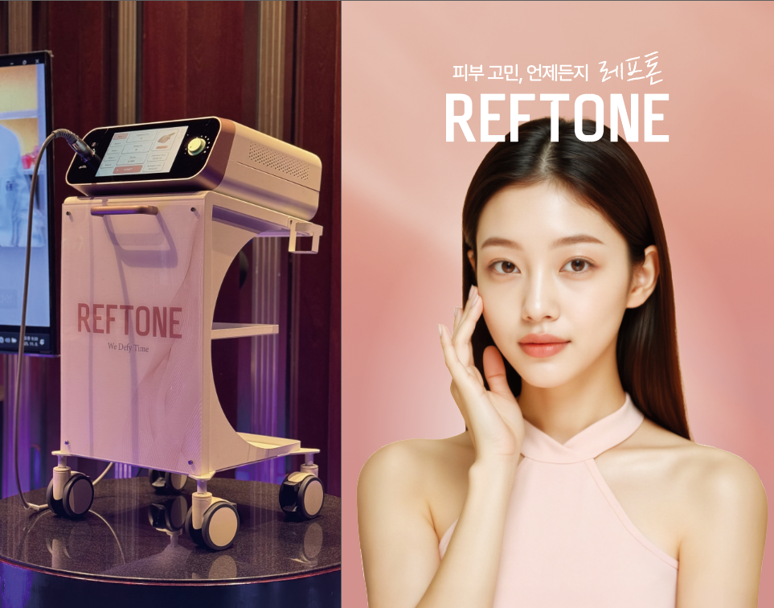(사진2) 레프톤 장비이미지 (좌), 레프톤 메인화보(우)
현장에서는 “피부과 시장에 새로운 리프팅 패러다임을 제시했다”는 평가와 함께 체험 시연에 참여한 원장들의 반응도 호평을 받았다. 한 원장은 “그동안 Non-thermal Lifting 장비에 대한 개념이 분명치 않아 장비 구매를 주저했는데, 이번 심포지엄을 계기로 레프톤 장비를 도입할 것”이라고 밝혔다.
좌장을 맡은 오욱 원장은 “이번 심포지엄은 리메드가 보여준 기술력과 진정성을 직접 확인할 수 있었던 자리였다”며 “레프톤은 피부과 리프팅 시장에서 새로운 가능성을 제시할 장비로, 향후 발전이 기대된다”고 말했다. 리메드 관계자는 “의료진과 함께 임상 데이터를 기반으로 한 학술 세미나와 마케팅을 지속 강화해 한국 에스테틱 시장에서 탑티어 3위 목표를 달성하고, 일본과 중국 등 아시아 시장 공략을 통해 지속적인 글로벌 성장을 이어갈 계획이다”고 밝혔다.
한편 리메드 송종은 영업본부장(CSO)은 레프톤 장비와 관련해 독일의 주요 파트너사인 짐머와 영업 및 마케팅 전략을 논의 중이라고 언급했다.

